MapReduce Count

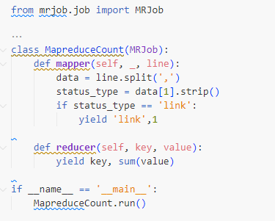

MapReduce Average

MapReduce MAX

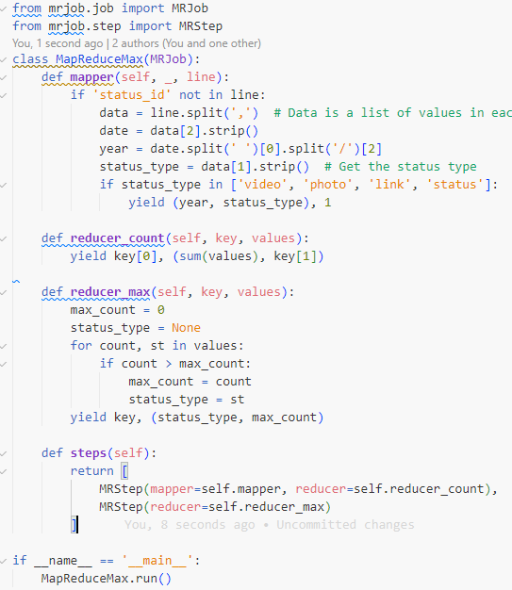

MapReduce Top-N

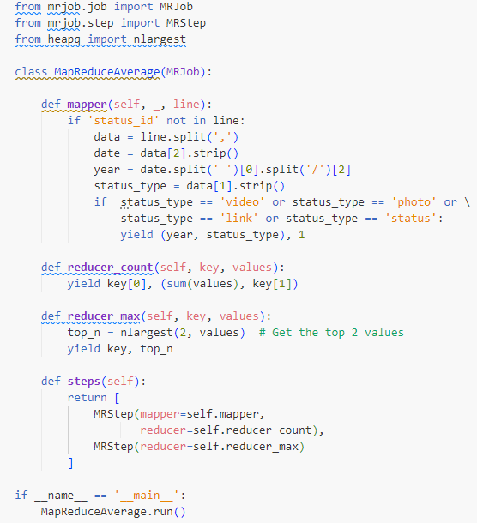

MapReduce Filter

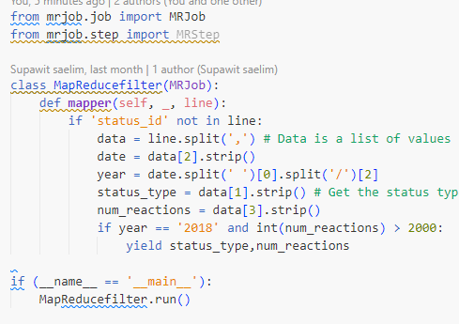

MapReduce Distinct

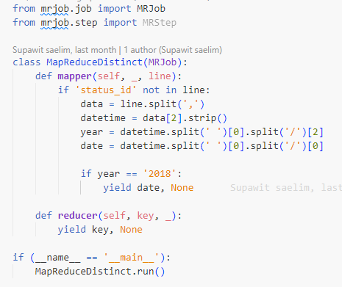

MapReduce Binning

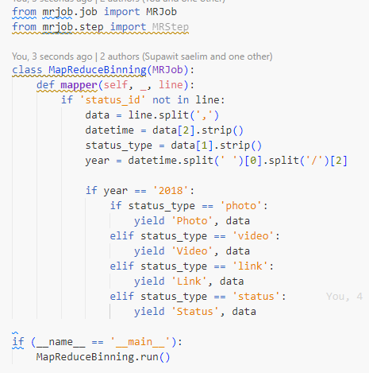

MapReduce Inverted Index

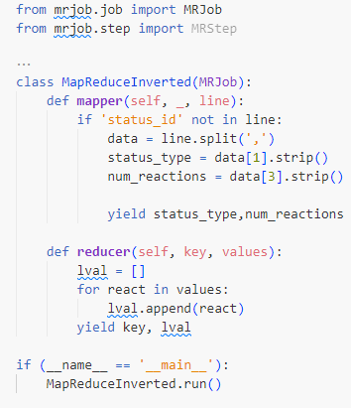

MapReduce Sorting

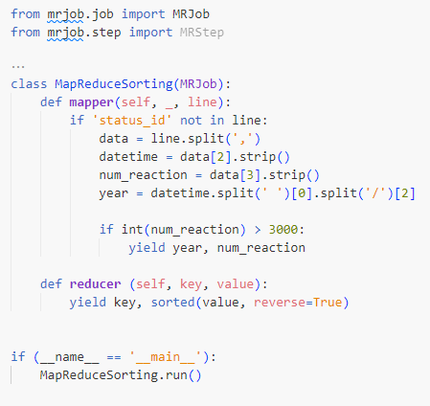

Inner Join

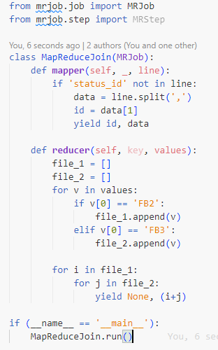

MapReduce Left Outer Join

MapReduce Right Outer Join

Full Outer Join

Mongo DB

Where:

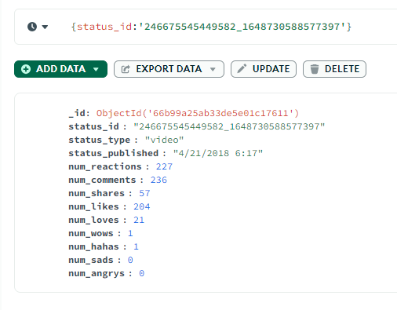

Where … And …

Or

And with Or

{num_likes: {$eq:500}, $or:[{num_reactions:{$gt:3000}},{num_comments:{$gt:10}}]}

RDD

Simple RDD with alphabet and fb_live_thailand ถ้าไม่อยากกำหนด patitions ก็ไม่ต้องใส่

**wholeTextFiles(path)**: ใช้เพื่ออ่านไฟล์หลายไฟล์ (หรือไฟล์เดียว) โดยจะโหลดทั้งไฟล์เป็นแต่ละ record ใน RDD และแต่ละ record จะเป็นคู่ (key-value) โดยที่ key คือ path ของไฟล์และ value คือเนื้อหาทั้งหมดของไฟล์

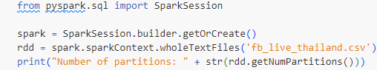

Distinct

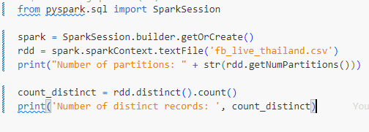

Filter กรองบรรทัดที่มีค่าในคอลัมน์ที่สอง (คอลัมน์ที่แยกจากกันด้วยคอมมา) เป็น 'link' และแสดงผลลัพธ์ที่กรองได้

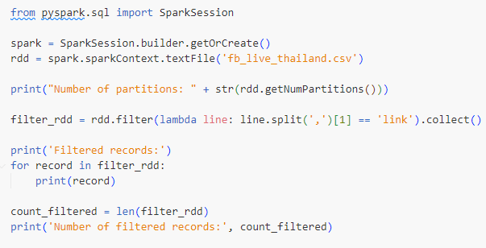

Map

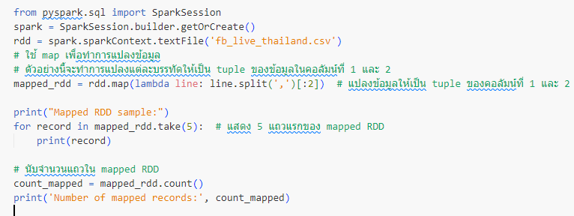

Flapmap

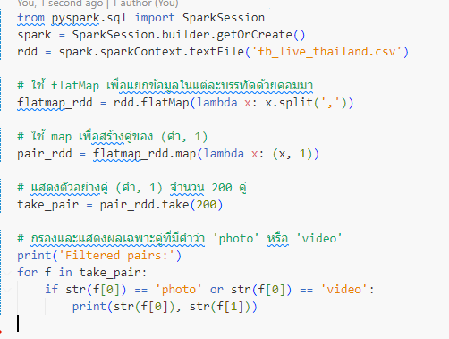

SortByKey

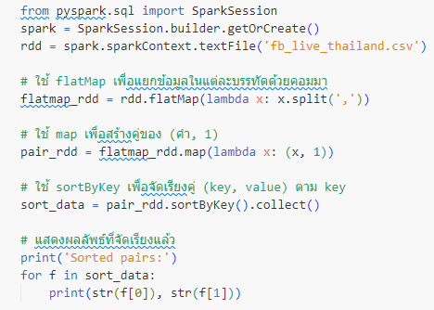

SortBy

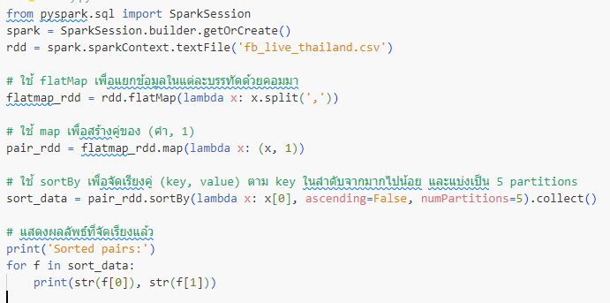

ReduceByKey

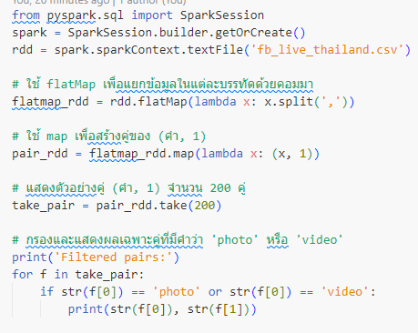

aggregateByKey

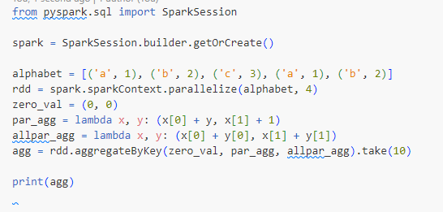

foldByKey

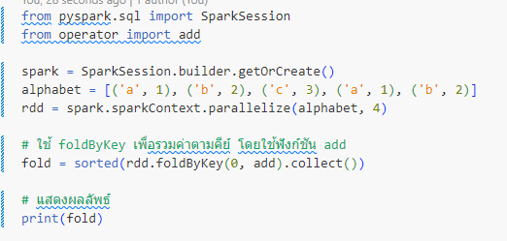

combineByKey

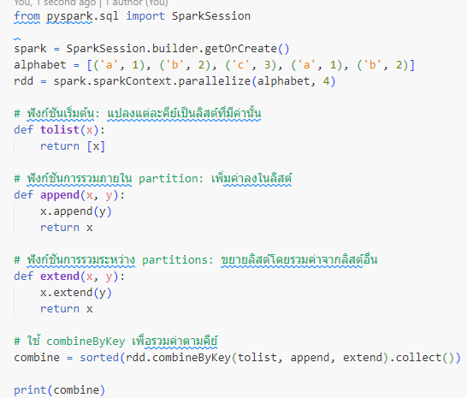

groupByKey

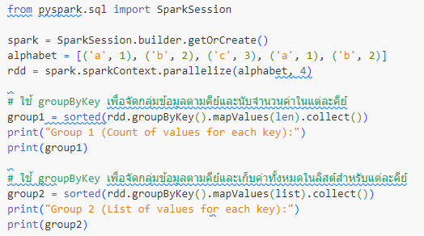

Join leftOuterJoin rightOuterJoin

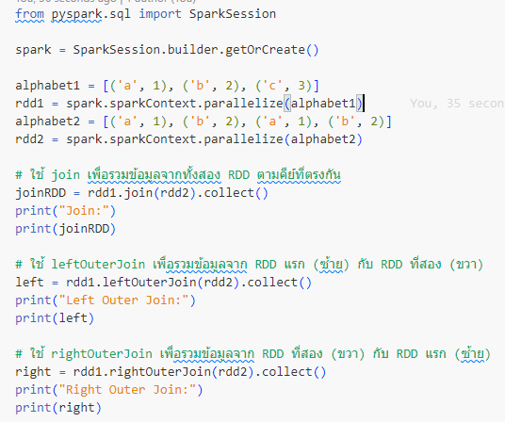

Action

countByKey

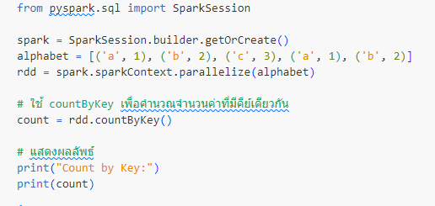

countByValue

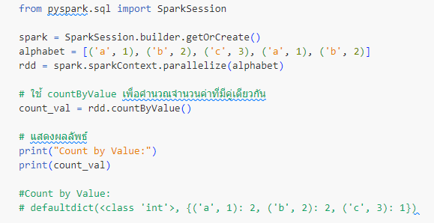

collectAsMap

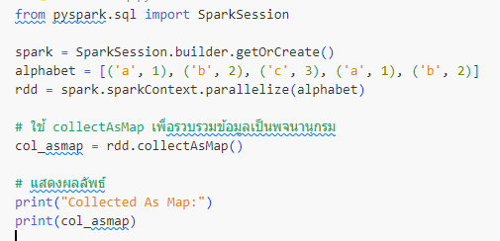

lookup

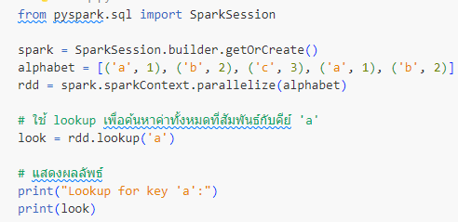

First

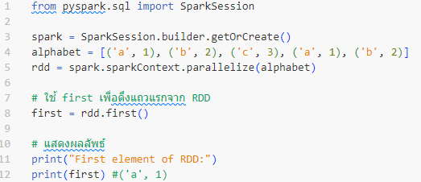

Mix-Max

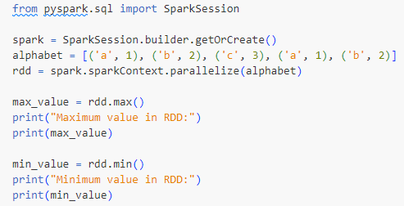

saveAsTextFile

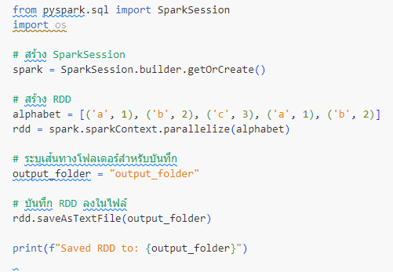

High Level

Dataframes

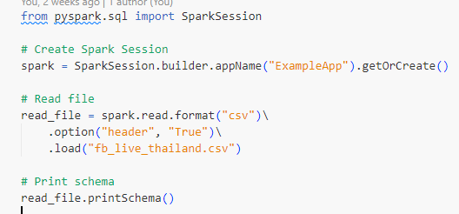

Spark SQL query

Where SQL

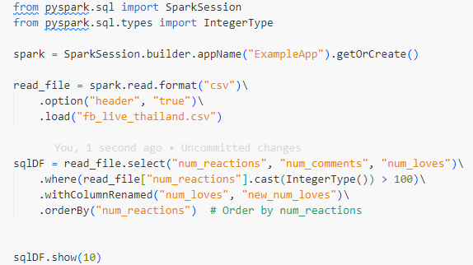

Temporary Views

Save Modes (errorifexists, append, overwrite, ignore)

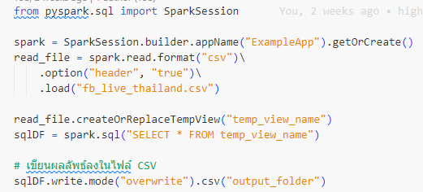

randomSplit

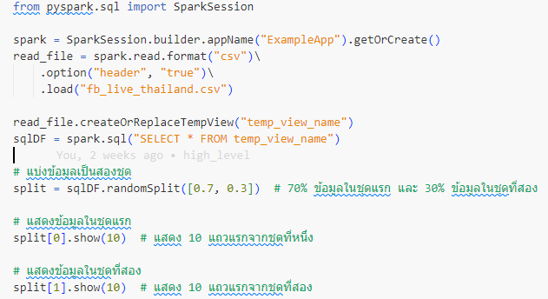

Aggregation Functions

Count

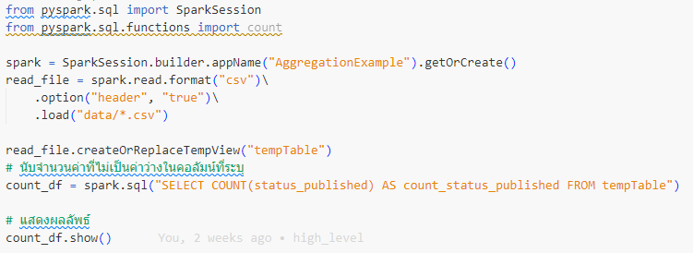

countDistinct

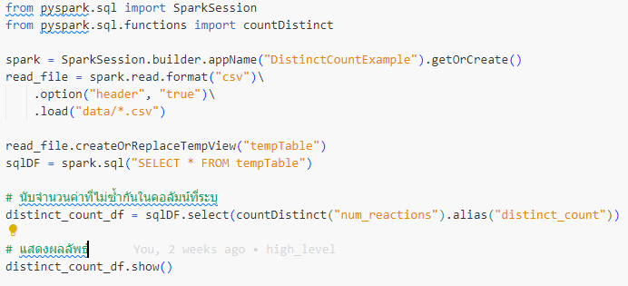

first and last

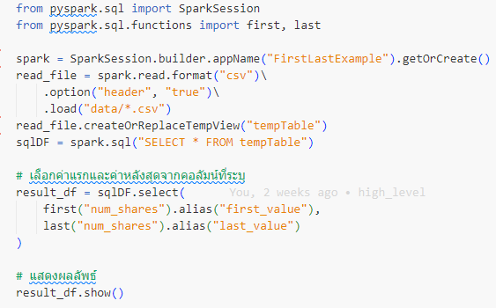

Mix_max

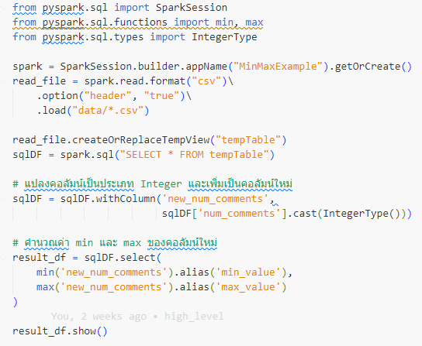

Sum and sumdistinct

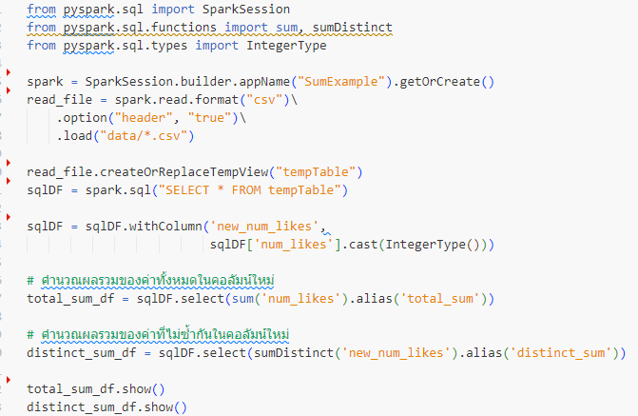

avg

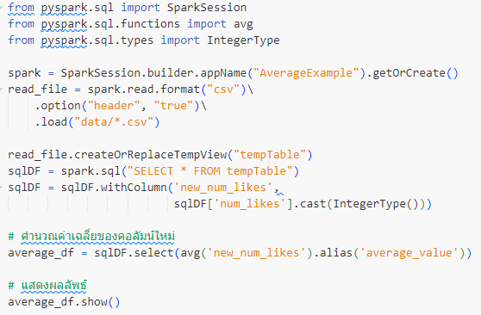

Join (“left_outer”, “right_outer”,”inner”,”outer”

